Christine CHENE
- ADRIANOR –
Même si l’innovation peut parfois sembler limitée à un simple changement de linéaire, consécutif à la déclinaison en frais d’un produit surgelé par exemple, son processus de mise au point est toujours complexe.
La formulation en est une des étapes clef, c’est pourquoi nous consacrerons deux dossiers d’Agro-Jonction à ce sujet.
La formulation d’un aliment doit prendre en compte les contraintes environnant le produit pour le doter d’un certain nombre de caractéristiques qu’il devra conserver pendant sa durée de vie.
Néanmoins, il est bien entendu que la formulation ne fera pas de miracles et que les caractéristiques du produit fini seront toujours influencées par son environnement quelle que soit sa formulation.

I. LE CAHIER DES CHARGES
Lorsque l’on procède à la formulation d’un produit alimentaire, il est nécessaire de déterminer les objectifs à atteindre et de les exprimer sous la forme d’un cahier des charges.
Cela signifie que l’aliment et son conditionnement doivent être définis par rapport à différentes caractéristiques qui peuvent être, comme le montre le schéma ci-dessous, regroupées en catégories : nutritionnelles, organoleptiques et microbiologiques principalement.
Coût
F O R M U L A T I O N
Caractéristiques
nutritionnelles
Caractéristiques
organoleptiques
Caractéristiques
microbiologiques
Procédé de fabrication
Conditions de conservation
Réglementation
Conditionnement
Caractéristiques de praticité
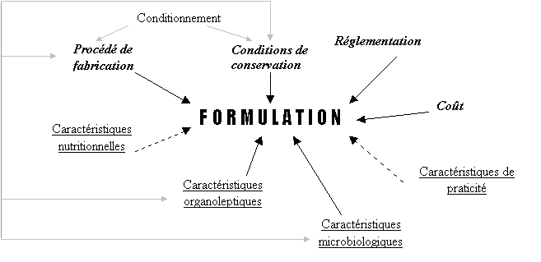
Toutes ces caractéristiques doivent être traduites sous forme de critères quantifiables.
Ceci est rendu possible par l’utilisation de techniques d’analyse (tableau 1).
Ainsi, des techniques physiques ou d’analyse sensorielle pourront être mises en œuvre pour préciser les propriétés organoleptiques d’un aliment.
L’utilisation de ces techniques va permettre d’exprimer toutes les caractéristiques du produit alimentaire sous forme de valeurs chiffrées, et ainsi de pouvoir fixer des critères qui vont constituer son cahier des charges.
CARACTERISTIQUE | TECHNIQUE | CRITERE
Organoleptique :
Texture | Rhéologie | Viscosité, Dureté
Couleur | Colorimètre | Paramètres Lab
Goût | Evaluation sensorielle | Seuil de détection  Non différence
Microbiologique :  Altération  Sanitaire | Microbiologie prévisionnelle  Challenge test  Dénombrement  Identification | Nature du germe  UFC/ g  Absence
Nutritionnelle | Dosage chimique | Nature du nutriment  Quantité
Tableau 1 : Exemples de techniques utilisables pour caractériser un aliment et critères obtenus.
En pratique, pour établir le cahier des charges de la formulation, il est indispensable de se fixer un produit de référence. A titre d’exemple, un standard tel un produit fabriqué traditionnellement ou encore un produit de la concurrence pourra être retenu.
Une fois la référence caractérisée grâce aux techniques présentes dans le tableau 1, on définit généralement deux catégories de critères :
❶ Les critères incontournables à respecter pour valider la conception :
Il peut s’agir d’un test de préférence par rapport à un produit de la concurrence ou de résultats d’un challenge test sur un germe pathogène, par exemple si le produit doit contenir du chocolat (risque d’apport de salmonelle) et de l’eau (risque de développement), établir le critère d’acceptation pourra être une multiplication de salmonelle inférieure à un seuil pendant la DLC du produit.
❷ Les critères secondaires :
Le lancement du produit n’est pas systématiquement remis en cause en cas de non respect des critères secondaires. Il peut s’agir par exemple d’accepter une perte de moelleux d’une pâtisserie après quatre mois de conservation alors que la DLUO souhaitée est de six mois parce que le produit sera consommé dans les deux à trois premiers mois.
Il est indispensable de fixer des priorités dans les critères et de définir des tolérances par rapport à ceux-ci. En effet, il est bien évident que si l’on souhaite reproduire à l’échelle industrielle une spécialité artisanale ou encore obtenir les mêmes caractéristiques organoleptiques pour deux produits conservés dans des conditions différentes, il sera impossible de répondre à l’ensemble du cahier des charges.

II. LES CONTRAINTES
Une fois les critères du cahier des charges fixés, il est indispensable de définir les contraintes d’environnement afin de pouvoir les intégrer dans la démarche de formulation.
Ces contraintes sont de divers ordres : réglementaire, conditions de fabrications,....

II.1. La réglementation :
La réglementation constitue un cadre qui, même s’il peut être utile, délimite clairement les possibilités en matière de formulation.
En fait, il faut distinguer deux niveaux de réglementation : celle qui s’intéresse aux conditions de fabrication et notamment aux ingrédients autorisés, et celle qui concerne le produit fini.
 Additifs :
La réglementation des composés utilisables pour formuler les aliments concerne essentiellement les additifs.
En France, il faut se référer à l’arrêté Ministériel du 2 octobre 1997 relatif aux additifs pouvant être employés dans la fabrication des denrées destinées à l’alimentation humaine.
Ce texte transcrit en droit français la réglementation européenne en vigueur et définit les conditions d’utilisation des colorants, édulcorants et autres additifs (dose, produits et code européen).
En matière de réglementation, il est important de distinguer les additifs des ingrédients.
- Les ingrédients ne donnent pas lieu à une réglementation particulière et peuvent être utilisés dans la formulation d’un produit alimentaire quelconque sans autre obligation que d’indiquer leur présence sur l’étiquette, c’est le cas par exemples des fécules ou des amidons natifs.
- Alors que seuls les additifs répertoriés dans l’arrêté du 2 octobre 1997 peuvent être utilisés et uniquement dans les conditions spécifiées par cet arrêté.
Il s’agit d’un aspect très important de la réglementation puisque le consommateur est de plus en plus sensible à la présence de E... sur l’étiquette du produit .
Devant ce constat les industries agro-alimentaires cherchent de plus en plus à fabriquer des produits dits « clean label » c’est à dire sans E... et ; pour répondre à cette demande, les fournisseurs d’ingrédients et d’additifs cherchent à proposer des « ingrédients fonctionnels » c’est à dire des composés remplissant les mêmes fonctions que les additifs mais ne nécessitant pas d’étiquetage particulier.
Il s’agit là d’un des grands axes de recherche actuels en termes de formulation de produits alimentaires. A titre d’exemple les amidonniers qui proposent des amidons natifs ayant des propriétés fonctionnelles (liant, thermorésistance ...) proches des amidons modifiés, ou des sociétés du secteur laitier ou des ovoproduits qui fractionnent leurs produits et les combinent pour améliorer leurs propriétés fonctionnelles en optimisant les coûts (association protéines laitières et végétales par exemple) en apportent la preuve.
 Produits finis :
Lorsque que le formulateur s’est assuré de l’autorisation d’utilisation d’un additif, il lui reste à rechercher une réglementation potentielle concernant le produit fini. En effet il existe un certain nombre de textes spécifiques (avis, codes des usages ...) qui précisent sous quelles conditions utiliser une dénomination ou des allégations particulières comme l’illustre l’exemple de l’encadré ci-dessous.
Question : L’utilisation d’un conservateur (E282 : propionate de calcium) pour améliorer la conservation microbiologique de pizzas fraîches est-elle possible ?

Eléments de réponse :
1) Le propionate fait partie de l’annexe III.C de l’arrêté, c’est à dire qu’il n’est autorisé que
sous certaines conditions
2) La pizza est vendue préemballée, a une Aw* > à 0,65 et contient plus de 10 % de matière grasse. Elle peut donc être assimilée aux produits de boulangerie fine préemballés dont l’Aw est supérieure à 0,65.
3) L’annexe III.C de l’arrêté du 2/10/1997 indique une autorisation pour une quantité maximale de 2000 mg / kg.
4) L’avis 92-444 du B.I.D de Décembre 1992 précise que l’emploi du qualificatif ‘’frais’’ interdit l’utilisation de conservateur chimique.
Conclusion :
L’utilisation du propionate de calcium (E282) est possible dans les pizzas fraîches à condition de :
- Ne pas dépasser 2 000 mg/ kg.
- L’indiquer dans la liste des ingrédients
- Ne pas employer le terme ‘’frais’’ sur l’emballage.
D’autres études de cas ont été traitées dans les deux précédents numéros d’agro-jonction afin de préciser l’esprit de la réglementation concernant les additifs.
En conclusion, il apparaît qu’en matière de formulation, et dans une optique de démarquage commercial, il est indispensable de considérer la réglementation sur les matières premières (additifs) mais également celle concernant les produits finis (l’étiquetage)

II.2. Les conditions de fabrication et de conservation :
Les exigences réglementaires constituent un ensemble de contraintes qu’il faut connaître avant de démarrer des essais de formulation, mais il est tout aussi indispensable de définir quelles vont être les contraintes physiques que le produit va subir.
Ces contraintes sont de deux ordres :
- Celles inhérentes au procédé de fabrication, c’est à ce niveau qu’il faut considérer les contraintes liées aux équipements et à l’organisation du travail déjà en place dans l’usine,
- Celles liées au mode de conservation du produit : une pâtisserie destinée à être vendue surgelée à des points chauds ne subira pas les mêmes contraintes que la même recette vendue fraîche au rayon libre service des GMS.
 Le procédé de fabrication :
Le procédé de fabrication va avoir une grande influence sur la qualité alimentaire que ce soit au niveau organoleptique, nutritionnel ou microbiologique. En effet, la pratique montre souvent qu’une formulation qui répond au cahier des charges lorsque le produit est fabriqué au laboratoire nécessite des modifications lorsqu’elle est appliquée au niveau industriel, c’est ce que l’on appelle les problèmes de « transfert d’échelle ».
La figure 1 en est une illustration : elle montre le comportement rhéologique de deux sauces issues d’une même formulation mais fabriquées dans des conditions différentes. Il apparaît nettement que le passage sur cuiseur industriel se traduit par une perte de viscosité importante ce qui s’explique par le cisaillement nettement plus intense qu’au stade cuisine. Ainsi si la texture souhaitée pour la sauce est celle de la sauce fabriquée en casserole (stade cuisine) il est indispensable de modifier la formulation et notamment de changer la nature de l’épaississant ou d’augmenter son dosage.
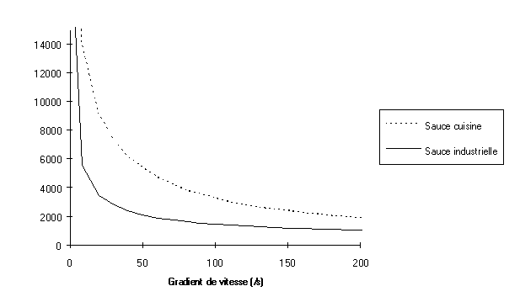
Figure 1 : Influence du procédé de fabrication sur la viscosité d’une sauce
Cet exemple illustre la problèmatique des contraintes mécaniques.
Il est également nécessaire de prendre en compte les contraintes thermiques.
Considérons, par exemple deux crèmes dessert à la vanille qui ont été formulées l’une avec un arôme naturel l’autre avec un arôme artificiel.
Un test sensoriel réalisé par un jury de 17 personnes (tableau 2) montre que la perception de la vanille est nettement plus présente dans la crème formulée avec l’arôme artificiel, celui ci pourrait donc être retenu pour la formulation définitive mais la crème devant être stérilisée, le même test sensoriel est réalisé sur les deux crèmes après traitement thermique et l’on s’aperçoit alors que la tendance s’est inversée et que c’est finalement l’arôme naturel qui doit être retenu.
* | Arôme naturel | Arôme artificiel
  *
Sans stérilisation | 3 | 14
Avec stérilisation | 13 | 4
Tableau 2 : Résultats d’épreuves par paires réalisées sur des crèmes dessert à la vanille.
Ces deux exemples mettent en évidence l’importance de la prise en compte de toutes les contraintes liées aux conditions de fabrication, c’est à dire :
- Des contraintes de procédé à proprement parler, notamment mécaniques et thermiques, comme par exemple le phénomène d’oxydation lié à une incorporation d’air, qui sera d’autant plus conséquente que les opérations de mélange sont importantes,
- Des contraintes de transfert d’échelle : comme l’existence de phases d’attente dans de nombreuses fabrications industrielles, qui doivent être prise en compte.
La formulation d’un produit alimentaire doit donc lui permettre de supporter le mieux possible toutes ces contraintes dues au procédé de fabrication et il doit en être de même pour celles qui sont imposées pour les conditions de conservation. Elle fera l’objet d’un exposé dans le prochain dossier d’agro-jonction.
La conception de nouveaux produits en agro-alimentaire a été traitée dans sa globalité lors
d’une journée technique organisée par les réseaux de diffusion technologique du Nord Pas
de Calais, de Picardie et de Champagne Ardenne, le 25 juin 1998 à l’ADRIANOR.
Le recueil de l’ensemble des interventions de cette journée est disponible auprès du :

RESEAU NORD PAS DE CALAIS TECHNOLOGIE

Contact J.-M. PRUVOT
Espace Recherche et Innovation
2, Rue des Canonniers
59800 LILLE
Tel : 03/20/51/58/88 - Fax : 03/20/51/59/01
* Aw = Activité de l’eau.
* = Différences significatives au seuil de 5 %.

RETOUR
DOSSIERS

